Интермедиаты в гидротермальном синтезе пирофосфата натрия ванадия (III): взаимосвязь синтеза и структуры.
Тертов И.В., Алексеева А.М., Миронов А.В., Дрожжин О.А.
Студент, 5 курс специалитета
Московский государственный университет имени М.В.Ломоносова,
химический факультет, Москва, Россия
E–mail: mr.tertov@gmail.com
Для развития и внедрения доступных Na-ионных аккумуляторов в повседневную жизнь необходимо создание новых высокомощных катодных материалов. Их подразделяют [1] на слоистые оксиды и полианионные соединения (сложные фосфаты, пирофосфаты, фторидофосфаты, сульфаты). Второй класс предоставляет широкие возможности для создания новых материалов благодаря огромному разнообразию структурных типов.
Большинство соединений для электродных материалов получают твердофазным методом синтеза [1,2], который далеко не всегда позволяет получать новые модификации и фазы из-за весьма ограниченных возможностей варьирования параметров. Альтернативой является гидротермальный метод – легко масштабируемый, обладающий большим количеством степеней свободы (pH, природа растворителя и реагентов, катализаторы и т.д.), а также реализующийся при сравнительно низких температурах.
Примером эффективного использования гидротермального синтеза является получение новой модификации пирофосфата натрия-ванадия (III) β-NaVP₂O₇ – перспективного катодного материала для Na-ионных аккумуляторов [3]. В ходе детального исследования было установлено существование двух интермедиатов: ранее не описанных NaV(HPO₄)₂(H₂O)_{0.5} (пр.гр. Сс, Z = 4, a = 8.4617(2) Å, b = 9.5258(2) Å, c = 8.6938(2) Å, β = 110.955(1)°, V = 654.41(2) Å³) и NaV(HPO₄)₂ (пр.гр. С2/с, Z = 4, a = 7.8681(3) Å , b = 9.8451(3) Å, c = 8.5180(2) Å, β = 107.626(2)°, V = 654.41(2) Å³). Структуры данных соединений были решены по данным порошковой рентгеновской дифракции. Кристаллохимический анализ позволил выявить взаимосвязь структур интермедиатов и конечных продуктов синтеза (Рис. 1). Также было изучено влияние условий синтеза на функциональные свойства катодного материала.
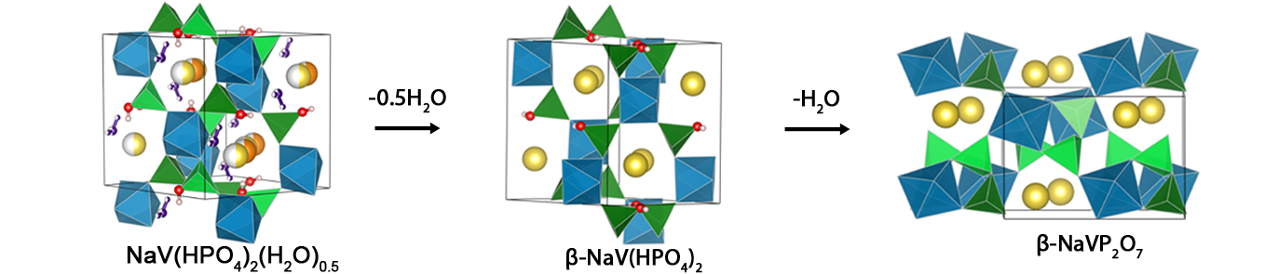
Рисунок 1. Структурные превращения при синтезе β-NaVP₂O₇.
Литература
- K. Kubota, Sh. Kumakura, Y. Yoda, K. Kuroki, Sh. Komaba, Adv. Energy Mater. 2018, 8, 1703415.
- G. Yan, S. Mariyappan, G. Rousse, Q. Jacquet, M. Deschamps, R. David, B. Mirvaux, J. W. Freeland, J.-M. Tarascon, Higher energy and safer sodium ion batteries via an electrochemically made disordered Na₃V₂(PO₄)₂F₃ material, Nat. Commun., 10, Article number: 585 (2019)
- O. A. Drozhzhin, I. V. Tertov, A. M. Alekseeva, D. A. Aksyonov, K. J. Stevenson, A. M. Abakumov, E. V. Antipov, Chem. Mat. 2019, 31, 7463−7469.

